**《计算机科学与技术导论》期末大作业第一题**

随着人工智能、大数据、互联网等技术的飞速发展，教育事业也正产生巨大变革。

**一、当前在线教育存在的不足**

2020年初新冠疫情爆发以来，线上教学已经成为了众多学生和教师熟知的教学方式，而线上教学的教学成果还不尽理想。线上教学期间，许多学生没有良好的学习环境，更没有良好的学习状态；同时，学生对老师的反馈较少，从而使教师无法准确了解到学生的掌握程度和薄弱环节；再者，一些学习者找不到适合自己的课程和资料，导致学习效果不如线下课程；而计算机技术的发展和应用则能让这些问题迎刃而解。

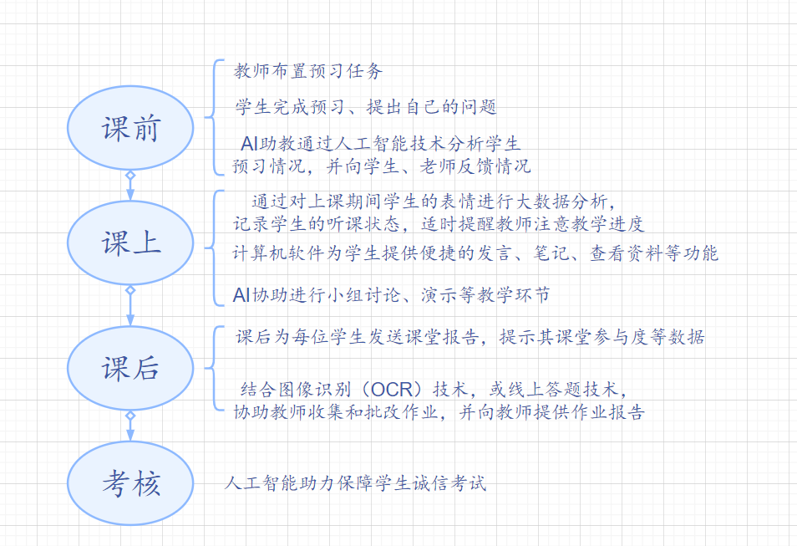**二、对未来智能化课堂教学的设想**

如示意图所示，未来智能化课堂教学可以在多方面为学生提供良好的课程氛围、专业的课程指导，并为教师减轻负担。

**三、大数据分析怎样实现个性画像，进而支持学习内容的个性化推荐**

目前大数据技术已经趋于成熟，每一个人在网络上留下的痕迹都会被作为数据被学习分析，并大数据推送个人喜爱的内容，这也是短视频风靡的原因；而学习平台也能够很容易地通过大数据画像进行个性化推荐，其主要包括数据收集、算法分析、画像构建过程，从个人的搜索记录、浏览记录，到位置信息、输入信息，都是大数据画像的重要数据；此后，对数据集进行算法分析和机器学习，从而得到用户可能的标签，并由此为用户推荐合适的内容。例如，经常搜索高中数学题目的用户可能需要高考数学辅导，可以为其推送“某省高考提分”课程；而一位搜索“内积”“线性微分方程的解法”的用户则很有可能是一位大一年级学生，在向其推送“高数线代不挂科”课程的同时，也可以推送“思修近代史”复习讲座；当然，算法模型也要根据用户的观看情况等内容，对用户画像进行更准确的修改。

**四、人工智能怎样作为虚拟助教或导师**

如“对未来智能化课堂教学的设想”所述的一样，人工智能在课堂教学中能够发挥重要作用。人工智能能够在课堂上对学生的听课状态进行分析，为每名学生提供点对点个人指导，同时可为教师提供课堂教学报告，供教师提升自己的教学水平；人工智能也可以帮助在测验和考试过程中识别疑似作弊学生，提醒监考老师重点关注；人工智能亦可学习大量题目和知识库，为学生提出的问题提供初步答疑，为学生分析薄弱知识点，为学生的学习提供助力。